 |  | O papel da avaliação na gestão da aprendizagem
 |  | Kalvin
11/08/2017 |  | PROPOSTAS PARA AVALIAÇÃO DE APRENDIZAGEM
 |  | Este documento tem como objetivo apresentar as referências bibliográficas e artigos utilizados como base de estudo para a orientação técnica. Disponibilizar os links dos vídeos com algumas sugestões para momentos de sensibilização dentro de uma pauta formativa. Por fim, seguem os resultados da avalição de nossa orientação técnica e as sugestões dos coordenadores para melhorar nossas formações.

O papel da avaliação na gestão da aprendizagem

PROPOSTAS PARA AVALIAÇÃO DE APRENDIZAGEM
O foco da orientação técnica realizada no dia 11-08-2017 foi realizar uma reflexão sobre os processos de avaliação realizadas pelos professores nas escolas. Buscamos trazer subsídios teóricos e práticos para as análises sobre a elaboração de itens discursivos e de múltipla escolha, no que tange a sua estrutura e seus aspectos de contextualização e adequação à realidade dos alunos. Com isso, procuramos oferecer alguns procedimentos para melhor atuação no trabalho pedagógico.
Realizar qualquer formação sobre avaliação é sempre um desafio, por tratar-se de um assunto inesgotável dentro do ambiente escolar. Por isso, buscamos um recorte dentro do tema ‘avalição’, dando ênfase na avaliação em processo como instrumento fundamental para compreender o desenvolvimento do aluno e assim traçar estratégias e ações para sanar as dificuldades de aprendizagem apresentadas, entre outros objetivos.
Deste modo, esperamos que este momento de formação, que em nada tem a pretensão de trazer todo o conhecimento sobre o tema, possa ter contribuído na prática profissional e no auxílio sobre a análise dos instrumentos elaborados pelos professores.
Segue abaixo as referências bibliográficas e na sequência os links dos vídeos bem como o resultado sintético das avalições sobre a Orientação Técnica.
Agradecemos a participação de todos e de modo especial a interação e troca de conhecimentos que socializaram com os colegas coordenadores.

REFERÊNCIAS BIBLIOGRÁFICAS
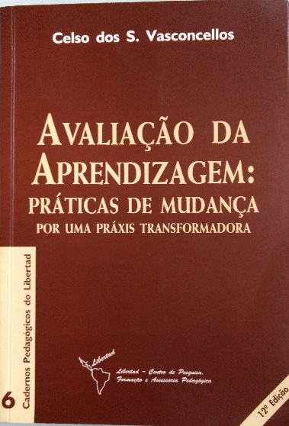
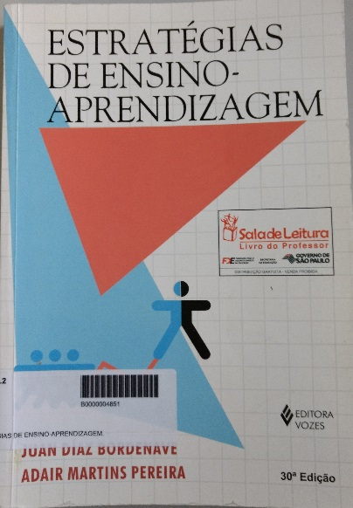
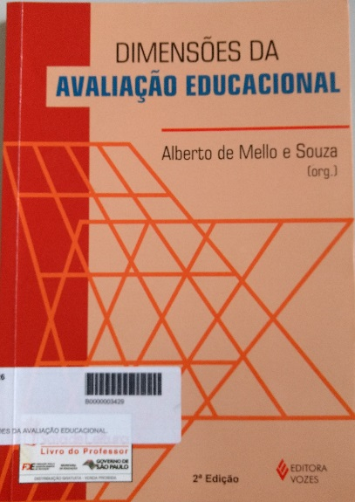

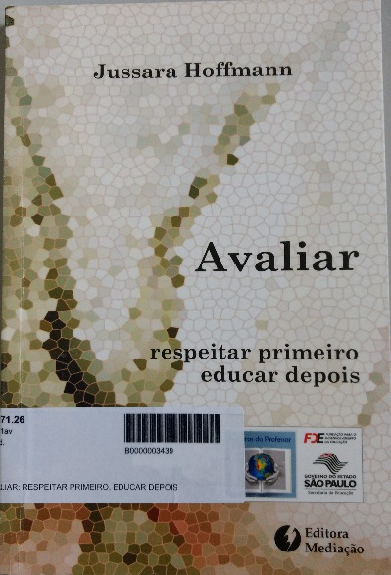
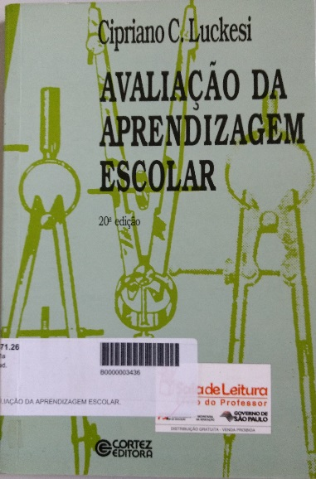

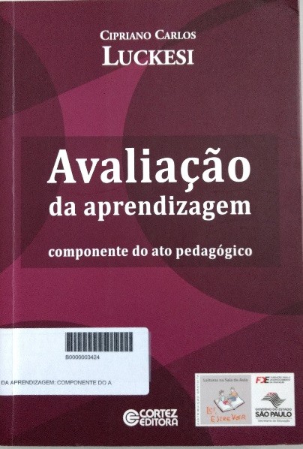
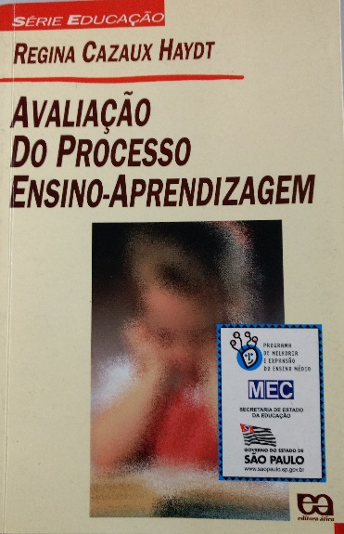
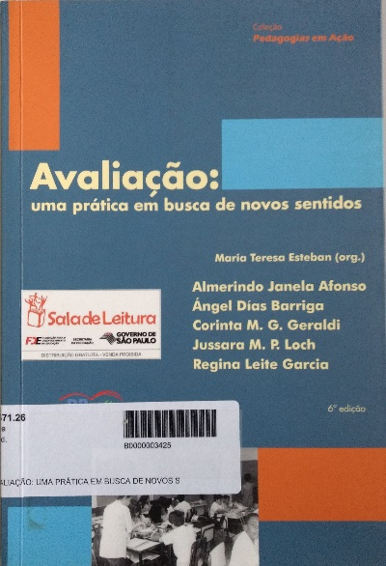

BORDENAVE, Juan Díaz. PEREIRA, Adair Martins. Estratégias de Ensino Aprendizagem. Editora Vozes, 2010. 30ªed.
ESTEBAN, Maria Teresa ( org.). Avaliação: uma prática em busca de novos sentidos. Petrópolis: DP et Alii, 2008. 6ª ed.
HAYDT, Regina Cazaux. Avaliação do processo ensino-aprendizagem. São Paulo: Ática. 6ª ed.
HOFFMANN, Jussara. Avaliar: respeitar primeiro, educar depois. Porto Alegre: Mediação. 4ª ed.
HOFFMANN, Jussara. O jogo do contrário em Avaliação. Porto Alegre: Mediação, 2013. 8ª ed.
LUCKESI, Cipriano Carlos. Avaliação da aprendizagem – componente do ato pedagógico. São Paulo: Cortez, 2011. 1ª ed.
LUCKESI, Cipriano Carlos. Avaliação da aprendizagem escolar: estudos e proposições. São Paulo: Cortez, 2009. 20ªed.
MELLO e SOUZA, Alberto ( organizador). Dimensões da avaliação educacional. Petrópolis, RJ: Vozes, 2010. 2ª ed.
VASCONCELLOS, Celso dos Santos. Avaliação da Aprendizagem: Práticas de Mudança - por uma práxis transformadora. São Paulo: Libertad, 2013. 13ªed.
VASCONCELLOS, Celso dos Santos. Planejamento: Projeto de Ensino-Aprendizagem e Projeto Político-Pedagógico. São Paulo: Libertad Editora,2010. 20ª ed.
VASCONCELLOS, Celso dos Santos. Avaliação da Aprendizagem: Práticas de mudança por um práxis transformadora . São Paulo, 2008. 9ª ed.
Parecer CEE Nº 67/1998 .Normas Regimentais Básicas para as Escolas Estaduais.
Resolução SE nº2/2012.
Indagações sobre o Currículo. Ministério da Educação – Secretária de Educação Básica.
Caderno do Gestor. Vol. 2 . 2008
Guia de Elaboração e Revisão de Itens – Volume 1 INEP.

VÍDEOS COMO POSSIBILIDADE DE SENSIBILIZAÇÃO

Uma atividade de sensibilização é sempre um momento de tocar as percepções e mobilizar aspectos de sentimentos comuns aos participantes de uma formação. No caso de um vídeo, a sua escolha não necessita estar diretamente ligada ao tema a ser trabalhado, mas poderá mobilizar elementos reflexivos e fazer os participantes terem uma visão diferente sobre aspectos comuns da realidade. Podem trazer assuntos polêmicos ou com aspectos a apresentar uma relação com as práticas e pensamentos vigentes no grupo. Seja qual for o vídeo escolhido em um momento de sensibilização, o melhor é conduzir os participantes a expressarem suas ideais, realizando assim um momento de “quebrar o gelo” ou chamar atenção para o momento de formação.

LINKS DOS VÍDEOS:
Filme Avaliação Educacional EMIP: filme apresenta a forma como o tutor/mediador auxilia no processo de aprendizagem. Outras possibilidades de abordagem podem ser desenvolvidas através deste vídeo.
https://www.youtube.com/watch?v=bQWBFz7NhE0&t=11s

Filme Pedagogia: cotidiano escolar. A cena apresenta comentários comuns de alunos enquanto resolvem as atividades propostas pelos professores em situações cotidianas na escola como apresentação de trabalhos, provas, entregas de boletins, entre outros.
A partir do trecho é possível refletir junto aos professores os impactos das atividades propostas pelos professores nas percepções e na vida dos alunos.
Palavras-chave: Escola, alunos, cotidiano escolar, trabalho escolar, problemas matemáticos, livros de leitura, apresentação oral, paquera na escola, sistema métrico, boletim escolar, notas, chutar respostas, esquecimento de trabalho, equação, álgebra, nova matemática, prova.
https://www.youtube.com/watch?v=P5LRa8P6-Qk&t=94s

Filme Como aprender com os erros? A capacidade de ver a solução no problema | Monja Coen | Zen Budismo.
Estamos "grávidos de nós mesmos", em constante transformação, e devemos aprender com nossos erros, pois é no próprio problema que se encontra a solução.
Para falar sobre isso, a MOVA selecionou esse trecho da que faz parte da Palestra Completa #11 palestra da Monja Coen.
Este vídeo apesar de não ter sido elaborado diretamente para o público da educação, ele traz luz as ideias quanto a reflexão que devemos realizar sobre o tema avaliação e erro. Conforme foi mencionado durante a exibição, algumas falas podem gerar reações e comentários distintos em momentos de ATPC, todavia a seleção de algumas falas da monja Coen podem ser destacadas e reforçadas de modo a mobilizar os temas a serem tratados na formação.
https://www.youtube.com/watch?v=BoSHiD9KNU0

RESULTADOS DA AVALIAÇÃO DA ORIENTAÇÃO TÉCNICA

Antes de apresentar os resultados gerais de nossa Orientação Técnica, gostaríamos de agradecer a participação neste momento de nossa formação. Como o próprio tema da OT nos aponta, o processo de avaliar nos traz a possibilidade de rever os caminhos, corrigir desvios e melhorar nossas propostas, que neste caso, é de propiciar momentos e espaços formativos em nossa Diretoria de Ensino.
Em virtude do tempo e da avaliação do grupo expressar momentos distintos (uma vez que formamos dois grupos de PC, um pela manhã e outro à tarde), apresentarei assim os resultados separados.
Todos os registros foram de suma importância para nossa equipe avaliar o processo de formação.
Os resultados escritos foram agrupados e sintetizados a partir da abordagem e consonância das informações.

Resultado da Avaliação Grupo 1 (manhã)
O que eu elogio | Nº de respostas
A pertinência do tema | 16
Didática da apresentação | 16
Atividade prática | 5
A organização em grupos menores | 1
O que eu critico
Tempo insuficiente para análise do material proposto na oficina | 18
Muitos slides | 1
Necessidade de mais formações sobre o tema | 1
Metodologia de leitura dos slides | 1
Discurso linear | 1
Atraso para o início | 2
O tema não teve relação com a apresentação | 1
Apresentação não foi realizada na íntegra | 1
O que eu sugiro
Mais trocas no dia a dia | 1
Que esta OT seja trabalhada com os professores | 1
Realizar vídeo aula para trabalhar em ATPC | 2
Adequação do tempo | 5
Mais orientações com atividades práticas | 5
Temas novos | 2
Não realizar OT de sexta feira | 1
Mais tempo para as oficinas | 6
Mais OT’s com menos tempo | 1
Sempre disponibilizar material das OT’s | 2

Auto avaliação | sim | não | parcialmente
Nos trabalhos em grupo, participo, ativamente da atividades colocando meu ponto de vista? | 24 |  | 6
Demonstro disponibilidade para ajudar e respeitar o ponto de vista das pessoas, trabalhando coletivamente? | 28 |  | 2
autoavaliação | Regular | Boa | ótima
A autoavalição referente a minha participação é: |  | 22 | 6

Resultado da Avaliação Grupo 1 (tarde)
O que eu elogio
Nº de respostas
A pertinência do tema | 12
Didática da apresentação | 18
Atividade prática | 5
A organização em grupos menores | 1
O que eu critico
Tempo insuficiente para análise do material proposto na oficina | 3
Pouco tempo para o assunto | 1
Necessidade de mais formações sobre o tema | 1
Horário ruim | 2
Horário inadequado para quem mora em São Caetano | 2
Falta de cursos/ OT’s | 2
Os PC’s devem lembrar que também são professores | 1
O que eu sugiro
Mais orientações técnicas para professores coordenadores | 14
Trabalhar o tema indisciplina, sugestão Profº Celso Vasconcellos ou Mario Serio Cortela | 1
Adequação do tempo | 1
Mais orientações com atividades práticas | 3
Debater mais os teóricos da educação | 1
Mais tempo para as oficinas | 1
Sempre disponibilizar material das OT’s | 2

Auto avaliação | sim | não | parcialmente
Nos trabalhos em grupo, participo, ativamente da atividades colocando meu ponto de vista? | 26 |  | 2
Demonstro disponibilidade para ajudar e respeitar o ponto de vista das pessoas, trabalhando coletivamente?  Em construção construção | 27 |  | 1
autoavaliação  1 construção | Regular | Boa | ótima
A autoavalição referente a minha participação é: | 1 | 19 | 7

Todas as respostas foram contempladas dentro dos itens mencionados na tabela. As sugestões serão apresentadas aos PCNP’s e discutidas para viabilizar mais formações dentro das propostas apresentadas.

